**单周期cpu实验报告**

515030910211 姜子悦

1. 实验目的
2. 理解计算机5大组成部分的协调工作原理，理解存储程序自动执行的原理。
3. 掌握运算器、存储器、控制器的设计和实现原理。重点掌握控制器设计原理和实现方法。
4. 掌握I/O端口的设计方法，理解I/O地址空间的设计方法。 4. 会通过设计I/O端口与外部设备进行信息交互。
5. 实验电路

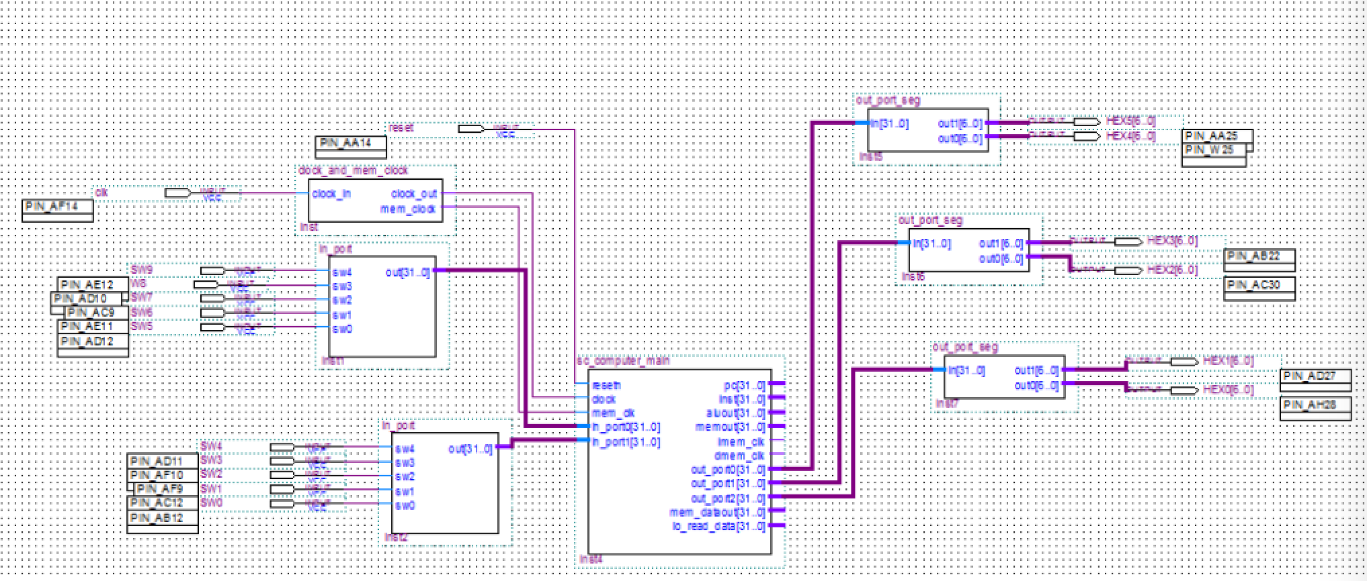

1. 实验步骤

第一步：主要是在老师给的代码基础上，填写了2张信号表，完成了单周期cpu的主要功能。

第二步：确认cpu主要功能正确后，将datamem地址分类，一部分地址（1开头的地址）用于操作io端口。

第三部：加入了两个inport（加数和被加数输入），和三个outport（共6个数字显示管），并编写了加法器的汇编代码来验证正确性。

1. 结果分析与改进

似乎是缺了一些类库，导致报错，需要手动添加alterxxxx等库。

第一次运行时，程序并没有按正常的逻辑执行，后发现问题在于inport和outport忘记使用多路选择器来确定哪一个是正确的输入输出，使输入输出永远是default值0。

1. 实验总结

本次实验总体比较好做，由于老师给了很完善、正确的代码，实验指导书上对分类地址用以io操作的讲解也很详细。

主要的收获是深入了解了单周期cpu的运行过程。去年的ics课上，实际上就学过单周期cpu和io等思想，还写过简单的硬件描述语言。但是，只是了解了其逻辑层面如何实现。真正了解其每个部件怎么实现的，还是在这次实验中。

同时，也对每个部件的设计有了一些理解。以前特别好奇在电路中如何用门电路实现cpu这样一个复杂的逻辑，这次知道了，分析每个部分的输入输出，然后填表来控制其逻辑这样一个易懂易用的方法。